persbericht TopLaminate

Nieuwste laminaatkleuren sluiten aan bij de trend
Dat je met het gebruiksvriendelijke TopLaminate® alle kanten op kunt, laten de nieuwste kleuren van Dekker Zevenhuizen wel zien. Want met hun natuurlijke look en vele kleurschakeringen zijn Stonehenge, Dreamy White en Cupido een goed alternatief voor echt steen. Zo haal je een ‘stenen’ keukenwerkblad in huis met de voordelen van laminaat.

Lichte tinten voor de Sculpture Club keuken
Laminaat is niet alleen onderhoudsarm en gunstig geprijsd, maar ook altijd actueel. De drie nieuwe tinten passen perfect in dé trend van 2025: de lichte, ruimtelijke Sculpture Club keuken. Stonehenge is een levendige en warme kleur; Dreamy White is net zo uitbundig van patroon als subtiel van kleur, en doet denken aan onyx. Maar het is Cupido die de harten sneller laat kloppen met zijn grillige patroon van grove, bruin-zwarte aders over het hele werkblad.

Duurzame keuze
Van alle nieuwe en bestaande kleuren TopLaminate heeft Dekker Zevenhuizen ook een duurzame variant. Het keukenblad wordt dan gemaakt van Greengridz®. Greengridz kan 100% worden hergebruikt en heeft een kleine ecologische voetafdruk. Het basismateriaal is niet alleen milieuvriendelijker dan multiplex en spaanplaat, maar steekt er ook kwalitatief gezien met kop en schouders boven uit.

www.dekkerzevenhuizen.nl/toplaminate
www.dekkerzevenhuizen.nl/trends2025

Beeldmateriaal downloaden:
https://we.tl/t-53tS6Xrooc
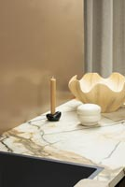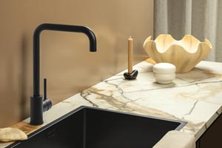
TopLaminate Cupido
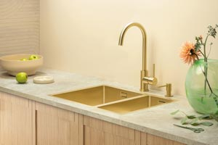
TopLaminate Stonehenge
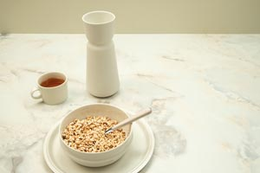
TopLaminate Dreamy White

Note voor de redactie

Beeldmateriaal
Beeldmateriaal is rechtenvrij en mag gebruikt worden met vermelding en een link naar Dekker Zevenhuizen.

Meer informatie
Kijk voor meer informatie op onze website: https://www.dekkerzevenhuizen.nl/trends2025

Voor meer informatie kun je contact opnemen met Inez van Dijke via i.van.dijke@dznet.nl

